似水年华在云林
王治文
已经开学几日了，才想起提笔记录下在台湾这些有说有笑的日子，骑车去淡水，去绿岛浮潜，彻夜狂欢，上课，做实验，赶报告，写作业，还有一些前所未有的尝试。所有所有的一切都属于这里，在台湾的130多个日日夜夜里。
跟北上广相比，云林算是一座慢悠悠的城，随处可见的便利店奶茶店都是经典，藏在街头巷尾的旧书店，有空可以随意逛逛，淘几本书，总有意想不到的收获，时刻要提防路上飞驰的机车，24小时营业的诚品书店，人头攒动的夜市，凌晨一两点钟还散不尽的人群。买东西需要付现，不可以线上支付，当然也不能线上购票，打车很贵，物价不便宜，没有食堂，经常要自己做饭，水果很贵，吃不起。从不适应到习惯，渐渐发现离开淘宝，支付宝的生活并没有相像中那么难。
学校很小，几栋大楼，兜兜转转几圈就能走到校门口，早晨一般都是9点上课，不需要特意早起，台湾的课堂轻松愉快，气氛活跃，老师喜欢姗姗来迟，学生喜欢自由发问，老师允许你上课吃东西，迟到，但是绝对不允许怠慢功课，我这一学期也是被月考，小考，报告，实验，作业折腾的死去活来，基本都要熬夜复习，虽然我是交换生，但是要求也没有半点松懈。
每一次旅行都被印成一张张照片，由立体变为平面，串上一行行文字，定格封存留念，走了好多地方，体验了台铁，高铁，客运，轻轨各种不同的交通方式，怀念垦丁的阳光，高雄西子湾的日落，宜兰的几米，台南的美食，淡水的老街，也留有遗憾，想去一次外婆的澎湖湾，去花莲玩一次滑翔伞，去台东驾驶热气球，还没有尝遍台湾所有的奶茶，可能有遗憾才会更怀念这里吧。
有人问我，后悔来台湾吗？这么辛苦，还险些挂科，的确，大三下学期，在大多数人开始为将来做准备时，我却选择来台湾流浪，因为我知道这是我大学期间最后一次出走的机会，我始终坚信，用脚去丈量这个世界，比透过书本认识世界更深刻，更有意义。对我而言，这半年像是从象牙塔走出来去窥视外面的世界，走到海峡的另一边，感受新的环境，接触不一样的文化，认识天南海北的朋友，我仿佛活成了另外一番模样，我喜欢的模样，感谢当时义无反顾的我，使我留下如此美好的回忆。
2017.9.4
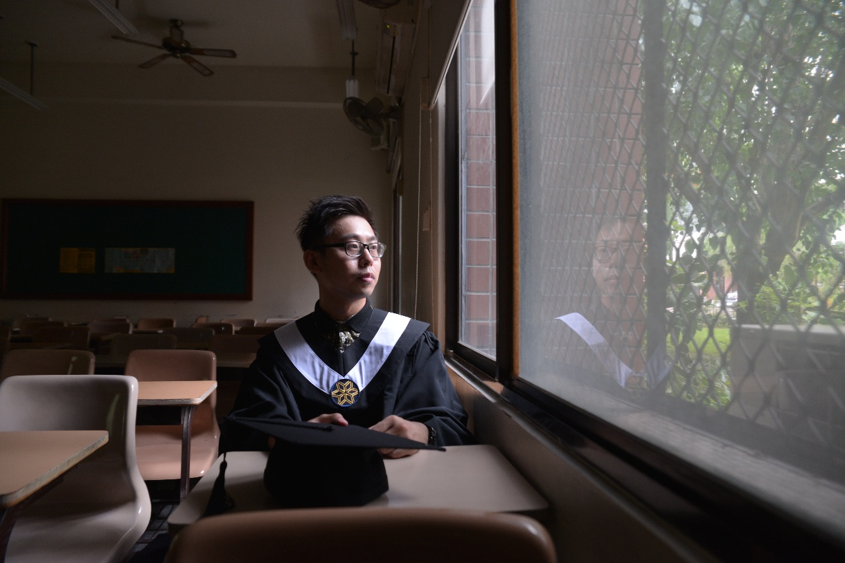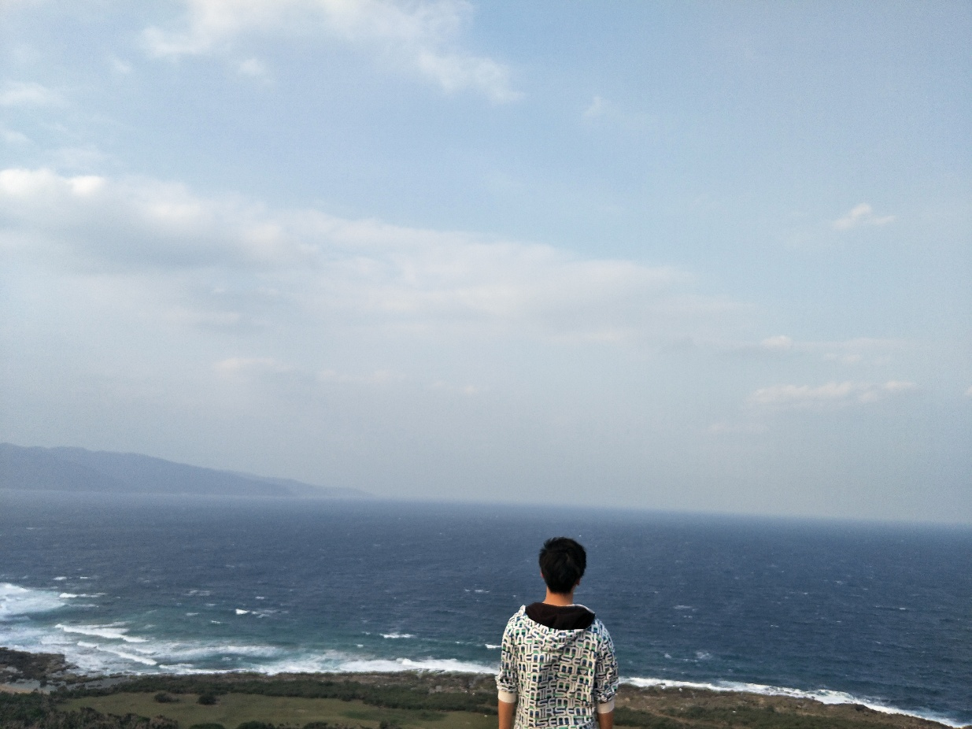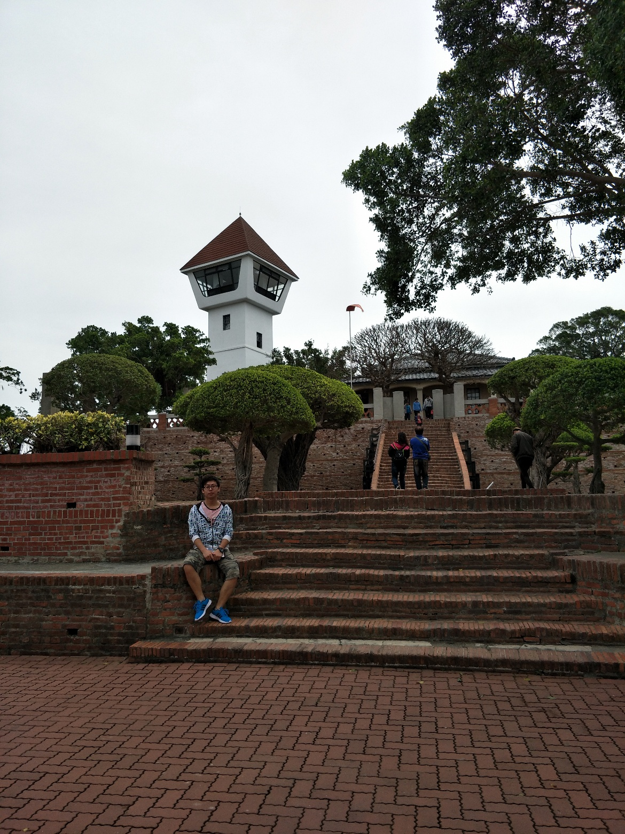

（以上材料由王治文提供，未经允许请勿转发）

